Лекция 8.
Рамные, арочные и комбинированные железобетонные мосты. Область применения.
Рамные железобетонные мосты имеют жесткое соединение пролетных строений с опорами, что позволяет облегчить пролетные строения (ригели рам) и уменьшить их строительную высоту. Опоры рамных мостов, наоборот, работают более интенсивно, воспринимая как сжимающие усилия, так и значительные изгибающие моменты.
Интенсивное армирование стоек опор дает возможность делать их сравнительно небольшого сечения, поэтому рамные мосты часто применяют в таких сооружениях, как путепроводы и эстакады, в которых желательно меньше загромождать опорами подмостовое пространство. Фундаменты могут быть общими под все стойки опоры или отдельными (см. рис.127, а).
Рамы мостов возводят обычно двухшарнирными или бесшарнирными. Шарниры устраивают в местах сопряжения стоек с фундаментами. Бесшарнирные рамные мосты применяют при хороших грунтах в основании фундаментов, когда нет опасности осадки опор. Осадка опор вызывает в раме большие дополнительные напряжения, поэтому при слабых грунтах переходят на двухшарнирные рамы, меньше реагирующие на осадку опор. Однако шарниры усложняют конструкцию и производство работ, поэтому, если грунтовые условия позволяют, всегда стремятся сделать рамы бесшарнирными.
Рамные мосты делают как монолитными, так и сборными из заранее изготовленных элементов.
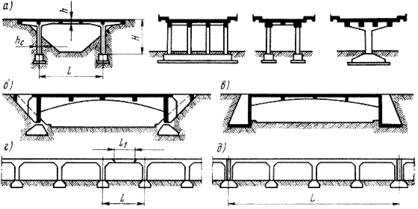
Рис.127. Виды монолитных рамных мостов
Монолитные мосты применяют для небольших пролетов =15 30 м при высоте ригеля h= ( 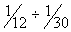 ) и ширине стоек 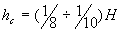 (рис.127, а). Поскольку такие пролеты могут быть легко перекрыты сборными разрезными балками, монолитные рамные мосты малых пролетов строят сейчас чрезвычайно редко.
Монолитные рамные мосты могут быть однопролетными и многопролетными. В однопролетных мостах (см. рис.1, а) часто применяют двухконсольные рамы. Консоли разгружают главные балки, уменьшают изгибающие моменты в стойках и позволяют осуществить простое сопряжение моста с насыпью. Если по местным условиям нельзя оставлять открытыми конусы насыпей, то рама может быть выполнена с ребристыми опорами, имеющими откосные крылья. В зависимости от качества грунтов такие рамы могут иметь шарнирное (рис.127, б) или жесткое (рис.127, в) закрепление. Жесткое (бесшарнирное) закрепление обеспечивается грунтом, заполняющим коробчатый устой.
Многопролетные рамные мосты, путепроводы и эстакады устраивают с учетом температурных деформаций сооружения. При длинных мостах в них возникают большие напряжения из-за деформаций при изменении окружающей температуры. Поэтому многопролетные рамы разбивают на части длиной не более 50-70 м, деформирующиеся независимо одна от другой. Такое разделение можно обеспечить устройством балочного подвесного пролетного строения между рамами (рис.127, г) длиной или же устройством швов между сближенными опорами соседних секций длиной L (рис.127, д).
В поперечном сечении монолитные рамные мосты часто устраивают с опорами, имеющими ряд стоек по количеству главных балок пролетного строения. При большой высоте стойки соединяют поперечными распорками. В рамных эстакадах желательно устраивать опоры с минимальным количеством стоек (одной или двумя), чтобы меньше занимать подэстакадное пространство. В этом случае в пролетном строении делают мощные поперечные балки, поддерживающие продольные балки, которые не связаны непосредственно со стойками (см. рис.127, а). Небольшие монолитные рамные мосты сооружают обычно с ненапрягаемой арматурой. По своей конструкции пролетные строения рамных мостов аналогичны балочным. Некоторые особенности характерны лишь для сопряжения главных балок (ригелей) рам со стойками. Сопряжение ригеля со стойкой должно обеспечивать передачу на нее изгибающих моментов. Для этого арматуру стоек промежуточных опор заводят в ригель выше его оси (рис.128, а). В сопряжении ригеля с крайними стойками арматуру ригеля заводят в стойку по ее внешней поверхности, арматуру же стойки доводят до верхней арматуры ригеля (рис.128, б).
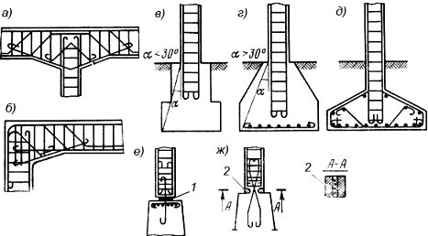
Рис.128. Детали конструкции рамных мостов небольших пролетов
1 - металлический лист или свинцовая прокладка; 2 - упругая водонепроницаемая прокладка.
Арматура ригеля рамы, как и в балочных неразрезных или консольных мостах, имеет в середине пролета основную рабочую арматуру внизу, а у опор вверху. Вблизи опор устраивают также отгибы стержней арматуры и устанавливают более часто хомуты, для восприятия больших поперечных сил на этих участках ригеля. Арматуру стоек, жестко соединяемых с фундаментом, заводят в его массив (рис.128, в, г, д).
При шарнирном сопряжении с фундаментом арматуру стойки заканчивают у ее торца.
Простейшая конструкция шарнира может быть устроена в виде металлической прокладки между торцом стойки и поверхностью фундамента (рис. 128, е). Прокладку обычно изготавливают из листовой стали толщиной 10-15 мм, хотя желательно делать ее свинцовой или резиновой. Для восприятия горизонтального распора через шарнир пропускают арматурный стержень, не препятствующий его поворотам. В рамных мостах применяют также прутковые шарниры, представляющие собой местное сужение железобетонной стойки, армированное наклонными стержнями, проходящими через центр шарнира (рис.128, ж). При поворотах стойки бетон в шейке шарнира может растрескаться. В этом случае все усилия, действующие в шарнире, должны восприниматься арматурой. Для предохранения этой арматуры от влаги, проникающей через трещины бетона шейки, вокруг нее устраивают прокладку из упругого водонепроницаемого материала. При больших опорных давлениях шарниры рамных мостов изготавливают из стального литья.

Основные несущие элементы арочной системы. Конструктивные разновидности арочных систем.

В железобетонных мостах арочной системы основными несущими элементами служат своды или арки.
Свод представляет собой криволинейную плиту, ширина которой значительно больше ее толщины. Арка - это кривой брус, поперечный размер которой обычно меньше его высоты. Так как арки (своды) в основном работают на сжатие, в них наиболее эффективно может быть использован бетон высоких марок.
Пролетные строения арочных мостов всегда легче и экономичнее балочных. Однако передача распора опорам требует значительного увеличения их размеров, в особенности крайних опор (устоев). Поэтому арочные мосты обычно целесообразны при хороших грунтах и сравнительно небольшой высоте опор. Железобетонными арками или сводами перекрывают пролеты от 60-80 м и более; современные арочные мосты имеют пролеты до 300 м.
По статической схеме арочные железобетонные мосты можно разделить на распорные и безраспорные. В распорных арочных системах арки или своды опираются пятами на опоры и передают им вертикальные давления и распор, в безраспорных - распор воспринимает затяжка, благодаря чему пролетное строение передает опорам лишь вертикальные давления.
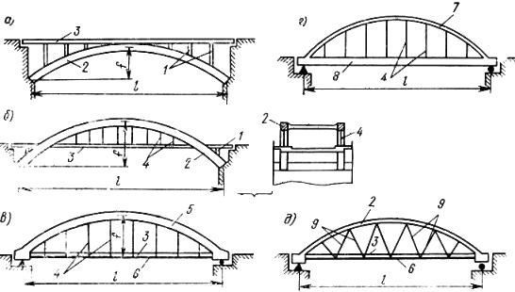
Рис.129. Основные системы железобетонных арочных мостов
1 - надарочные стойки; 2 - арка; 3 - конструкция проезжей части; 4 - подвески; 5 - жесткая арка;
6 - гибкая затяжка; 7 - гибкая арка; 8 - жесткая затяжка; 9 - наклонные подвески.
Арочные мосты могут иметь езду поверху (рис.129, а) или же пониженную езду (рис.129, б). В отдельных случаях проезжую часть устраивают в уровне пят арок. Выбор уровня расположения проезжей части определяется условиями проектирования продольного профиля мостового перехода. При езде поверху проезжая часть опирается на свод или арки с помощью надарочных стоек, а при езде понизу ее подвешивают к аркам подвесками.
Арки (своды) мостов могут быть бесшарнирными, двухшарнирными и трехшарнирными. Бесшарнирные арки (своды) наиболее просты по конструкции. Однако при просадках и смещениях опор, изменениях температуры, усадке и ползучести бетона в них возникают дополнительные усилия и напряжения. Поэтому бесшарнирные арочные мосты нельзя применять при слабых грунтах, а также в районах с резкими колебаниями температуры. Двухшарнирные арки в меньшей степени подвержены дополнительным напряжениям, но конструкция их несколько усложняется наличием шарниров. Трехшарнирные арки не испытывают дополнительных усилий ни от деформаций опор, ни от изменений температуры, ни от усадки и ползучести бетона. Поэтому их применяют, когда, возможны просадки или смещения опор, а также большие колебания температуры. Трехшарнирная система удобна также в мостах, монтируемых из готовых полуарок.
Очертание оси железобетонных арок принимают возможно близким к кривой давления от расчетной нагрузки. Стрелу подъема арок назначают от 1/2 - 1/3 до 1/8 - 1/10 пролета в зависимости от местных условий.
В безраспорных мостах затяжка может быть в виде элемента, способного воспринимать только растягивающее усилие; арки же работают на сжатие и изгиб. Такую систему называют жесткой аркой с гибкой затяжкой (рис.129, е). В другой разновидности затяжку делают в виде жесткой балки, способной работать и на изгиб. В этом случае арка должна быть гибким элементом (криволинейным или полигональным), работающим на осевое сжатие; такую систему называют гибкой аркой с жесткой затяжкой (рис.129, г). Интересна система с жесткой аркой, гибкой затяжкой и наклонными подвесками (рис.129, д), которые уменьшают изгибающие моменты в арке и позволяют сделать ее более легкой. Безраспорные арочные мосты называют также комбинированными системами.
Опоры арочных мостов воспринимают не только вертикальные силы, но и горизонтальный распор арок. Поэтому их возводят массивными, чтобы предотвратить сдвиг или опрокидывание. Если арки, примыкающие к промежуточной опоре, имеют одинаковые пролеты, то и опора будет симметричной конструкции (рис.130, а). Когда нет необходимости увеличивать вес опоры, ее верхнюю часть можно выполнить облегченной из тонких стоек (рис.130, б). Опора, к которой примыкают арки неодинаковых пролетов, подвергается действию неуравновешенного горизонтального распора со стороны большей арки. Форма такой опоры может быть несимметричной, нейтрализующей распор (рис.130, в).
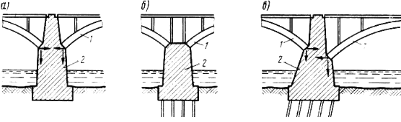
Рис.130. Виды промежуточных опор арочных мостов
1 - арка; 2 - промежуточная опора.
Устои арочных мостов воспринимают значительные горизонтальные усилия от арок, поэтому их развивают в длину. Устои могут одновременно удерживать грунт насыпи подхода (рис.131, а) или поддерживать стойки надарочного строения (рис.131, б).
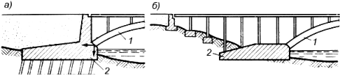
Рис.131. Виды береговых опор арочных мостов
1 - арка; 2 - устой.
При залегании прочных грунтов на большой глубине арочные мосты требуют сильного развития (увеличения кладки) опор и мост в целом становится экономически невыгодным.

Вопросы для самоконтроля:
1. Суть рамных мостов.
2. Опоры рамных мостов.
3. Основные несущие элементы арочных мостов.
4. Основные системы железобетонных арочных мостов.

